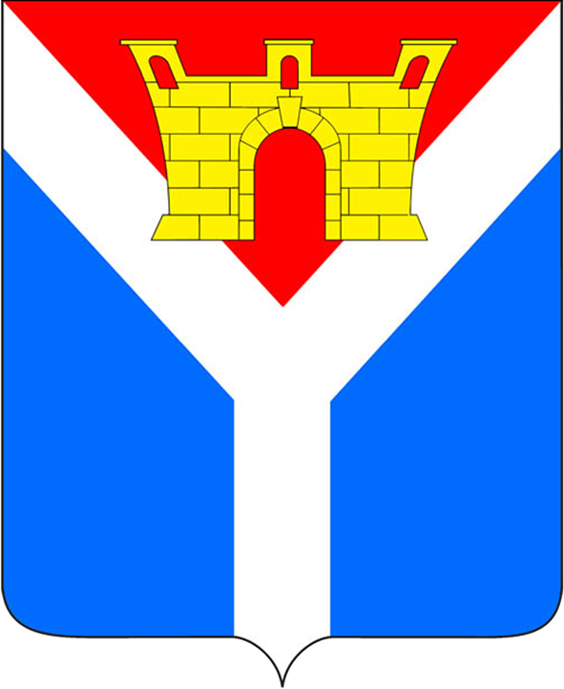 ПРОЕКТ

АДМИНИСТРАЦИЯ УСТЬ-ЛАБИНСКОГО ГОРОДСКОГО ПОСЕЛЕНИЯ
УСТЬ-ЛАБИНСКОГО РАЙОНА
П О С Т А Н О В Л Е Н И Е

от №

город Усть-Лабинск

О внесении изменения в постановление администрации
Усть-Лабинского городского поселения Усть-Лабинского района
от 24 ноября 2025 года № 909 «Об определении управляющей организации для управления многоквартирными домами, в отношении которых собственниками помещений не выбран способ управления такими домами в порядке, установленном Жилищным кодексом Российской Федерации, или выбранный способ управления не реализован, не определена управляющая организация»

В соответствии с частью 2.1 статьи 161 Жилищного кодекса Российской Федерации, с Федеральным законом от 06 октября 2003 года №131-Ф3
Федерации», учитывая поступивший в адрес администрации Усть-Лабинского городского поселения Усть-Лабинского района протокол общего, внеочередного собрания собственников помещений многоквартирного дома по адресу: г. Усть-Лабинск, улица Воронежская дом 29 от 14 декабря 2025 года о выборе способа управления непосредственное управление собственниками помещений многоквартирного дома, руководствуясь Уставом
Усть-Лабинского городского поселения Усть-Лабинского муниципального района Краснодарского края, постановляю:
1. Внести в постановление администрации Усть-Лабинского городского поселения Усть-Лабинского района от 24 ноября 2025 года № 909 «Об определении управляющей организации для управления многоквартирными домами, в отношении которых собственниками помещений не выбран способ управления такими домами в порядке, установленном Жилищным кодексом Российской Федерации, или выбранный способ управления не реализован, не определена управляющая организация» изменение, исключив из пункта 1.1 подпункт 1.1.5.

2. Отделу по вопросам ЖКХ и благоустройства администрации Усть-Лабинского городского поселения Усть-Лабинского района (Бугай О.В.) (Уполномоченный орган):
2.1.1. в течение одного рабочего дня со дня принятия настоящего постановления разместить его на официальном сайте государственной информационной системе жилищно – коммунального хозяйства, а также направить настоящее постановление в Государственную жилищную инспекцию Краснодарского края, осуществляющий региональный государственный жилищный надзор;
2.1.2. в течение пяти рабочих дней со дня принятия настоящего постановления направить его собственникам помещений в многоквартирном доме г. Усть-Лабинск, улица Воронежская дом 29.
3. Отделу по общим и организационным вопросам администрации Усть-Лабинского городского поселения Усть-Лабинского района (Владимирова М.А.) обеспечить размещение настоящего постановления на официальном сайте администрации Усть-Лабинского городского поселения Усть-Лабинского района в информационно-телекоммуникационной сети «Интернет».
4. Постановление вступает в силу после его официального опубликования.

Глава Усть-Лабинского
городского поселения
Усть-Лабинского района Р.В. Перевалов

